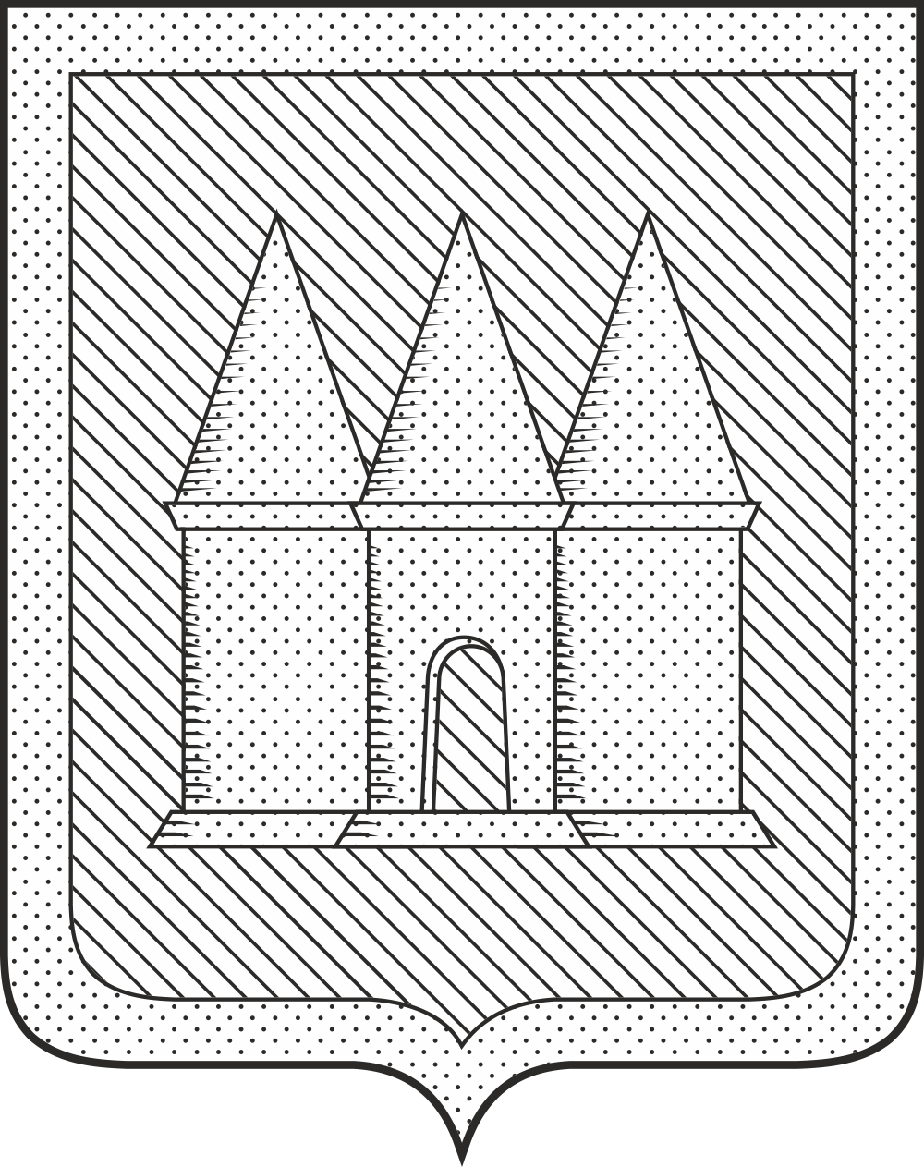

Российская Федерация
Брянская область
Мглинский районный Совет народных депутатов

РЕШЕНИЕ

от 22 апреля 2026 года № 7-176
г. Мглин

О даче согласия на принятие в собственность муниципального образования Мглинский муниципальный район Брянской области движимого имущества, находящегося в государственной собственности Брянской области

В соответствии со статьей 63 Федерального закона от 20.03.2025 № 33-ФЗ "Об общих принципах организации местного самоуправления в единой системе публичной власти», на основании части 11 статьи 154 Федерального закона от 22.08.2004 №122-ФЗ «О внесении изменений в законодательные акты Российской Федерации и признаний утратившими силу некоторых законодательных актов Российской Федерации в связи с принятием федеральных законов «О внесении изменений и дополнений в Федеральный закон «Об общих принципах организаций законодательных (представительных) и исполнительных органов государственной власти субъектов Российской Федерации» и «Об общих принципах организации местного самоуправления в Российской Федерации», Федерального закона от 06.10.2003 №131-ФЗ «Об общих принципах организации местного самоуправления в Российской Федерации», постановления Правительства РФ от 13.06.2006 №374 «О перечнях документов, необходимых для принятия решения о передаче имущества из федеральной собственности в собственность субъекта Российской Федерации или муниципальную собственность, из собственности субъекта Российской Федерации в федеральную собственность или муниципальную собственность, из муниципальной собственности в федеральную собственность или собственность субъекта Российской Федерации», руководствуясь Уставом Мглинского района, Мглинский районный Совет народных депутатов
РЕШИЛ:
1. Дать согласие на принятие в муниципальную собственность муниципального образования Мглинский муниципальный район Брянской области движимого имущества согласно приложению №1.
2. Передать движимое имущество в казну муниципального образования Мглинский муниципальный район Брянской области.
3. Комитету по управлению муниципальным имуществом администрации Мглинского района (Г.А. Горбовой) внести соответствующие дополнения в реестр муниципальной собственности Мглинского района.
4. Контроль за исполнением настоящего решения возложить на заместителя главы администрации района Казеко А.Н.
5. Данное решение опубликовать в официальном издании «Муниципальный вестник» и разместить на официальном сайте администрации Мглинского района в сети Интернет (www.mgladm.ru).
6. Данное решение вступает в силу со дня его подписания.

Глава Мглинского района Н.В. Воликова

Приложение № 1
к решению Мглинского районного
Совета народных депутатов
от 22 апреля 2026 года № 7-176

№ п/п | Наименование иного движимого имущества | Серийный № | Инвентарный № | Балансовая стоимость
1 | Установка электрогенераторная номинальной мощностью 12 кВт ( в комплекте кабель , 30м с наконечниками, паспорт, руководство по эксплуатации, гарантийный талон, сервисная книжка, документы подтверждающие качество и безопасность) | 25020122 | 812101340620 | 346086,29
2 | Установка электрогенераторная номинальной мощностью 30 кВт ( в комплекте кабель , 30м с наконечниками, паспорт, руководство по эксплуатации, гарантийный талон, сервисная книжка, документы подтверждающие качество и безопасность) | 2502070 | 812101340218 | 711834,25
3 | Установка электрогенераторная номинальной мощностью 120 кВт ( в комплекте кабель , 30м с наконечниками, паспорт, руководство по эксплуатации, гарантийный талон, сервисная книжка, документы подтверждающие качество и безопасность) | 25020291 | 812101340581 | 1085827,87
4 | Установка электрогенераторная номинальной мощностью 120 кВт ( в комплекте кабель , 30м с наконечниками, паспорт, руководство по эксплуатации, гарантийный талон, сервисная книжка, документы подтверждающие качество и безопасность) | 24110269 | 812101340579 | 1085827,87
5 | Установка электрогенераторная номинальной мощностью 10 кВт ( в комплекте кабель , 30м с наконечниками, паспорт, руководство по эксплуатации, гарантийный талон, сервисная книжка, документы подтверждающие качество и безопасность) | ВВ2512851028 | 812101340631 | 522062,55
6 | Установка электрогенераторная номинальной мощностью 10 кВт ( в комплекте кабель , 30м с наконечниками, паспорт, руководство по эксплуатации, гарантийный талон, сервисная книжка, документы подтверждающие качество и безопасность) | ВВ2512851119 | 812101340653 | 522062,55
7 | Установка электрогенераторная номинальной мощностью 10 кВт ( в комплекте кабель , 30м с наконечниками, паспорт, руководство по эксплуатации, гарантийный талон, сервисная книжка, документы подтверждающие качество и безопасность) | ВВ2512851026 | 812101340629 | 522062,55
8 | Установка электрогенераторная номинальной мощностью 20 кВт ( в комплекте кабель , 30м с наконечниками, паспорт, руководство по эксплуатации, гарантийный талон, сервисная книжка, документы подтверждающие качество и безопасность) | 25110239 | 812101340752 | 610533,93
9 | Установка электрогенераторная номинальной мощностью 20 кВт ( в комплекте кабель , 30м с наконечниками, паспорт, руководство по эксплуатации, гарантийный талон, сервисная книжка, документы подтверждающие качество и безопасность) | 25110258 | 812101340762 | 610533,93
10 | Установка электрогенераторная номинальной мощностью 20 кВт ( в комплекте кабель , 30м с наконечниками, паспорт, руководство по эксплуатации, гарантийный талон, сервисная книжка, документы подтверждающие качество и безопасность) | 25110257 | 812101340767 | 610533,93
 | ИТОГО |  |  | 6627365,72

